C:\Users\Joop\Documents\Logo's\Rugby.tif

**Nieuwsbrief 8; A.R.U.F.C. mei 2021**

***Voorzitterswoordje***

Beste leden, donateurs, vrijwilligers, sponsoren en iedereen die Alkmaarse RUFC een goed hart toedraagt,

Waar we ons normaal gesproken in mei zouden richten op het sluiten van het 15 a side seizoen en de daarbij behorende eventuele nacompetitie en we de messen zouden gaan slijpen voor de 7`s toernooien kijken we nu enkel uit naar versoepelingen. Vanaf 19 mei is het toegestaan om voor personen vanaf 27 jaar, in groepen niet groter dan 30 personen en op 1,5 meter afstand samen te sporten. De groep tot 26 jaar mocht al buiten sporten, zonder afstand te houden. Ook de (binnen) gym kan, onder de landelijk gestelde regels van het RIVM, weer worden gebruikt. Gelieve hier contact over te houden met beheerder Brian Koorn.

Tijdens de laatste twee weekenden van mei zullen er bij in totaal acht wedstrijden van De Giro Voorjaarscompetitie toeschouwers worden toegelaten als onderdeel van de pilot ‘Testen voor Toegang’. Zes rugbyclubs zullen onder strikte voorwaarden de deuren openen voor publiek dat zich vooraf aanmeldt en laat testen.

Conclusie is we zijn zeker op de goede weg maar we zijn er nog steeds niet. En wat het veldrugby betreft kunnen we stellen dat dit een verloren seizoen is geweest. Toch wil ik hier ook een positieve draai aan geven. Een grote groep onder ons heeft continu, met de regels in acht en met goedkeuring van Alkmaarsport doorgetraind. Het is trainer Walter continu gelukt om leuke maar ook veilige en goedbezochte trainingen te verzorgen. Het is diezelfde trainer ook gelukt om na de schamele twee competitiewedstrijden ongeslagen bovenaan te staan en om trainer Gary Jefferies te enthousiasmeren om het Alkmaarse te komen versterken.

Verder is het ook gelukt om tijdens deze pandemie onze groepen jongste rugbyers te laten groeien in aantal, de jeugdteams worden steeds beter bezet en het streven om in alle leeftijdscategorieën een eigen Alkmaars team in de competitie in te schrijven komt steeds dichterbij. En “last but not least” is er weer een tweede team ingeschreven voor de aanstaande competitie. Dit is ontzettend goed nieuws omdat juist dit team een goede kweekvijver is voor jong en aanstormend talent en tevens een fijne uitlaatklep voor oudgediende die het toch nog niet kunnen laten het door hen zo gekoesterde ei nog eens in de hand te nemen. Juist de mix van de bevlogenheid versus ervaring zorgt vaak voor leuke en attractieve wedstrijden met gezellige derde helften.

Kortom deze wapenfeiten op een rij maakt dat we kunnen uitkijken naar een succesvolle competitie 2021-2022. Laten we de door ons geplaatste stippen op de horizon niet uit het oog verliezen!

Verder valt er te vermelden dat er op zeer kort termijn word aangevangen met het vervangen van het ketelsysteem en de boeidelen en dakbedekking van ons kleedkamergebouw hierna zullen dan ook de gewenste zonnepanelen op dit dak geplaatst kunnen worden. Exacte data hiervoor volgen snel en hulp hierbij is uiteraard niet verplicht maar zeker wel gewenst. Want onthoud;

“Het is niet wat onze club voor mij kan doen, maar wat kan ik voor onze club doen ?”

Voor nu, een fijne Pinkster en stay save !

Met ovale groet,  

Pook van Berkel

(interim) Voorzitter Alkmaarse Rugby Union Football Club

0651666058

[pookvanberkel@groenenwit.nl](mailto:pookvanberkel@groenenwit.nl)

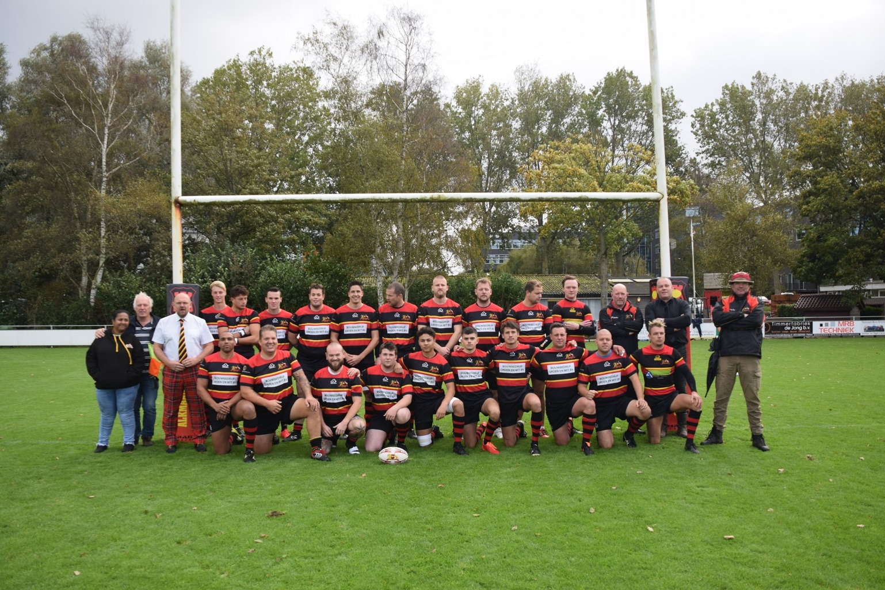

***LANDELIJKE MAATREGELEN PER WOENSDAG 19 mei***

**Het kabinet drukt de 'pauzeknop' niet in en daarmee gaan de aangekondigde versoepelingen van de coronaregels woensdag 19 mei in. Daarmee wordt de tweede stap in het heropeningsplan gezet, inclusief versoepelingen voor de binnen- en buitensport.**

Voor de sport houden de versoepelingen onder meer in dat personen vanaf 27 jaar buiten weer in groepsverband mogen sporten, op anderhalve meter en in een maximale groepsgrootte van dertig personen. De groep tot 26 jaar mocht al buiten sporten, zonder afstand te houden. Daarnaast is publiek nog steeds niet toegestaan met uitzondering van de pilot ‘Testen voor toegang’ onder strikte voorwaarden. [Lees meer](https://www.rugby.nl/publiek-welkom-bij-topcompetities-pilot-bij-wedstrijden-op-22-en-29-mei/) over dit laatste op onze website.

**SPELREGELS PER 19 MEI**

• Voor iedereen vanaf 27 jaar geldt dat sporten buiten weer in groepsverband mag op 1,5 meter afstand en in een maximale groepsgrootte van dertig personen.

o Wedstrijden zijn nog steeds niet toegestaan

• Voor jongeren en jongvolwassenen tot en met 26 jaar is sporten buiten in teamverband en wedstrijden onderling met teams van eigen club toegestaan.

o Trainen met clusterteams is toegestaan. Er dient echter wel een keuze gemaakt te worden: Je traint óf met jouw clusterteam bij één vereniging, of bij jouw eigen vereniging. Met het gevolg dat je maar op één vereniging traint en/of wedstrijden speelt, met de teams van die vereniging. Je wisselt dus niet tussen verschillende verenigingen, en de teams van die vereniging

• Naast de sportkantines, blijven ook douches, en kleedkamers gesloten.

o Bij sportkantines is de afhaalfunctie toegestaan. Sportkantines vallen onder de bepalingen van 'overige horeca' van de Routekaart coronamaatregelen van de Rijksoverheid.

**TERRASSEN MET BETREKKING TOT SPORTACCOMMODATIES**

De horecavoorzieningen die verschillend publiek mogen ontvangen (zoals willekeurig langskomende voorbijgangers en daarnaast sporters) kunnen binnen de door de Rijksoverheid geformuleerde voorwaarden hun buitenterrassen openen.

*Op de sportaccommodaties, die alleen open zijn voor sporters en benodigde vrijwilligers, mogen de buitenterrassen onder voorwaarden open voor degenen die er mogen zijn. Publiek mag niet aanwezig zijn. Houd daarbij rekening dat sporters geacht worden om na het sporten de sportaccommodatie te verlaten aangezien de sporters publiek worden zodra ze klaar zijn met sporten. Maak als club de bewuste afweging over het wel of niet openstellen van het ‘buitenterras’ en of je daarbij de geldende horecaregels kunt toepassen en uitvoeren. Gebruik hier bij je gezond verstand, mede ingegeven door de feitelijke situatie ter plekke. Neem geen onnodig risico’s.*

Het geüpdatete protocol [Verantwoord Sporten](https://nocnsf.nl/sportprotocol) en de [FAQ](https://nocnsf.nl/wat-doet-nocnsf/sport-en-maatschappij/coronavirus-en-sport-veelgestelde-vragen) is te vinden op [www.nocnsf.nl](http://www.nocnsf.nl). Dit protocol gaat uit van de per 19 mei 2021 geldende landelijke maatregelen.

De verruiming van de maatregelen heeft geen effect op de eerder vastgestelde voorwaarden en maatregelen voor de topcompetities. Deze kun je vinden in het [Protocol topsportcompetities](https://nocnsf.nl/protocol-topsportcompetities).

Bron: Rugby Nederland

***Jeugdtrainingen op de zaterdag***

Elke zaterdagochtend training en onderlinge potjes voor de jeugd

Zolang we geen normale wedstrijden hebben op de zaterdagochtend (maar wel onderling mogen trainen en spelen met de jeugd) is er voor de jeugd (Cubs, Mini's en Benjamins) elke zaterdag van 10:00-12:00 een leuk programma om toch wat wedstrijdritme en conditie te behouden. En om de overtollige energie kwijt te raken!

Het eerste uur is conditie en afwisselende oefeningen, dan pauze met warme chocomel en gezonde muesli bars (bij toerbeurt verzorgd door (de ouders van) één of twee van de spelers), en daarna van 11:15 - 11:55 een onderling potje, waarbij we de groep in 2 of 3 splitsen, afhankelijk van niveau en opkomst.

Vriendelijke groeten, de Jeugdtrainers

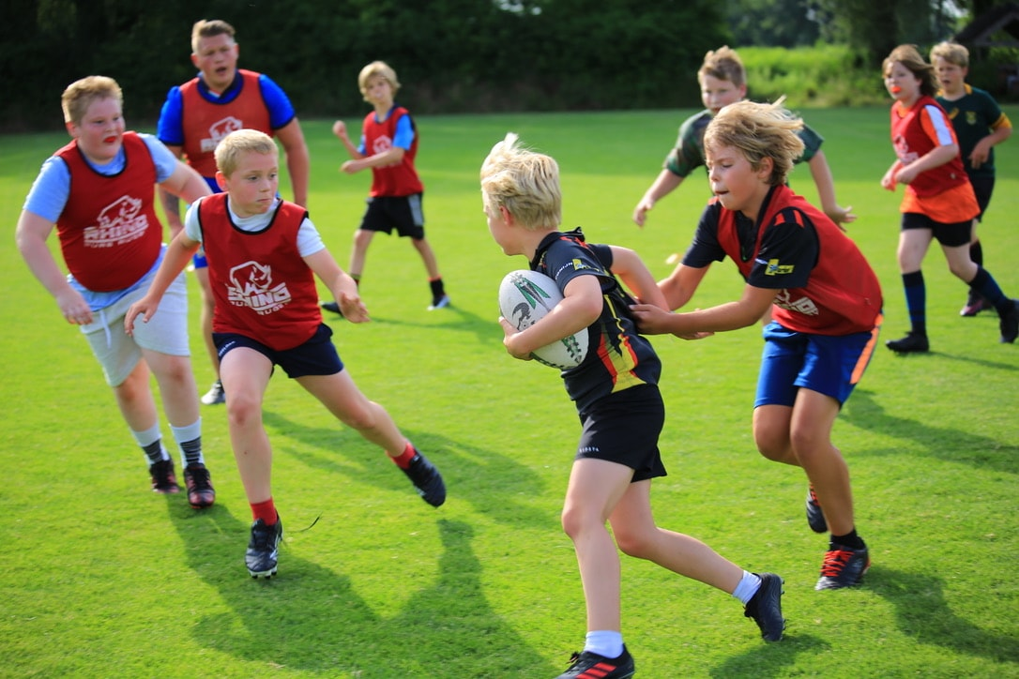



**Gezocht: Versterking M/V**

**Technische Commissie**

**Alkmaarse Rugby Club**

**WIE ZIJN WIJ?**

**Een groeiende rugbyclub met meerdere teams, verdeeld over leeftijdscategorieën. We zijn een rugbyclub waar elke (aanstaande) rugbyspeler welkom is en we hechten waarde aan de rugbycultuur.**

**ONS DOEL:**

**Alle teams van de Alkmaarse Rugby Club op een zo hoog mogelijk niveau rugby laten spelen in de landelijke competitie. En de jongste categorieën op de regionale verzameldagen.**

**HET ANTWOORD:**

**Dat ben jij. Jij bent die ervaren* coach, trainer of teammanager die de verbreding van onze Technische Commissie is. Deze taak is voor jou natuurlijk een ‘eitje’, want jij bent iemand die een bijdrage levert aan, en evt. het voortouw neemt bij het sturen van, de Technische Commissie. Op alle niveaus draag jij zodoende bij aan de verdere ontwikkeling van onze mooie sport in de regio Alkmaar e.o.**

**JE WERKMATERIAAL:**

* **2 Senioren Herenteams (3e & 4e Klasse)**
* **1 Senioren Damesteam (2e Klasse) *clusterteam met Hoorn & Schagen***
* **Jeugdcategorieën:         Colts (Bowl) *clusterteam met Den Helder & Schagen***

**Junioren (Bowl) *clusterteam met Hoorn***

**Cubs (Bowl) *clusterteam met Hoorn***

**Turven, Benjamins & Mini’s volledige teams op verzameldagen \**ervaring vanuit de rugby zou mooi zijn, maar is zeker geen vereiste!***

***ook gegadigden vanuit andere sporten zien we graag verschijnen.***

**Zet jij je mannelijke of vrouwelijke schouders graag eronder om ons doel te verwezelijken?  Mail dan naar:** [**info@alkmaarserugby.nl**](mailto:info@alkmaarserugby.nl)

***Club van 50 bezorgt de Jeugd en hun trainers een leuke Paassuprise***

Dit jaar niet de traditionele Paaswedstrijden met buitenlands bezoek en een gezellige Brunch in De Kangeroe, vanwege de geldende maatregelen in deze Coronatijd. Maar desondanks werden onze Trainers + Begeleiders en de Jeugd niet vergeten. In de week voorafgaand aan Pasen werden zij, na de training, verrast met een lekkere traktatie in de vorm van een gevuld Paasei of een zak met heerlijke Paasfiguren. Toch heel attent van de Paashaas dat hij, ondanks alles, nog aan de sportende Jeugd aandacht blijft geven.

Mogelijk gemaakt door de Vriendenclub van 50. Grote klasse en bedankt, namens de Jeugd.

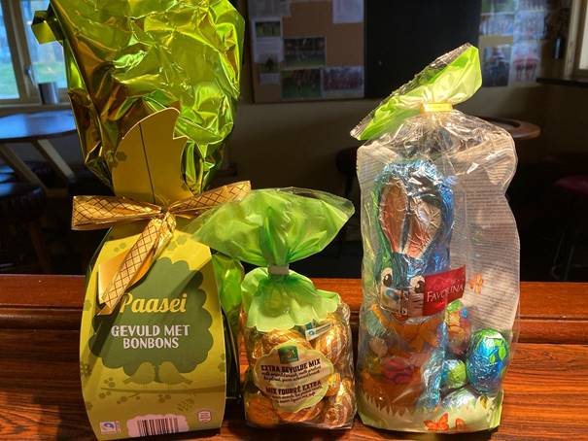

**Ook lid worden van de Vriendenclub van 50 ??**

**stuur dan een mail naar** [**joop.stoop@planet.nl**](mailto:joop.stoop@planet.nl)

***Van de functionaris scheidsrechterzaken***

Op dit moment is er te weinig belangstelling om de opleiding TBM-scheidsrechter die door Rugby Nederland bij voldoende animo op onze club gegeven kon worden, te volgen.

We hebben Rugby Nederland gevraagd ons in te lichten als de opleiding bij een andere club in Noord-Holland verzorgd wordt zodat degenen die alsnog interesse hebben daar kunnen aansluiten.

Ook zullen we voor de start van het nieuwe seizoen (dus na de zomervakantie) de opleiding tot TMB-scheidsrechter én de opleiding Scheidsrechter World Rugby 1 (weer) onder de aandacht brengen.

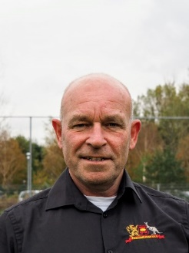

**Ino Kouwenhoven**

***Klusdag***

Dat er momenteel niet wordt gerugbyd, betekent niet dat er niks te doen is op de club. Mits we de maatregelen in acht houden, kan er wel degelijk geklust worden.

Op ***zaterdag 12 juni*** is de eerstvolgende klusdag.

Op deze dag willen we: **- Verder met de realisatie van de verkregen tribune, die we van de Kaasmarkt gehad hebben, verder met stoelen en banden zetten**

* **Sponsorborden op maat maken en ophangen**
* **Boeidelen kleedkamers vervangen door trespaplaten**
* **Dugout plaatsen. Eventueel verplaatsen naar voren?**
* **Boeideel achterzijde kantine schilderen en ged. vervangen door trespa**
* **Dak op het tassenrek maken en nog veel meer, etc. etc.**

Meld je aan bij [pietervanduijn@hotmail.com](mailto:pietervanduijn@hotmail.com) en geef dan gelijk aan hoe lang je kan, dan kunnen we hier rekening mee houden met de lunch. 08.30 staat de koffie klaar en 09.00 uur starten we.





|  |  |  |
| --- | --- | --- |
| |  |  | | --- | --- | | |  | | --- | | ****Doe mee met de Nationale Sport Loterij!**** Help jouw sportvereniging met de Nationale Sport Loterij! Deze nieuwe loterij heeft een bijzondere missie. Namelijk snel geld inzamelen voor sportverenigingen die het door Corona moeilijk hebben. Daarom roepen we alle leden van op om mee te doen. Dan maak je kans op prachtige prijzen en je kan direct kiezen naar welke club de opbrengst gaat;  De Alkmaarse RUFC uiteraard!! Jouw club dus! | | |

|  |
| --- |
| **Hoe werkt het?**  Wij roepen alle leden, hun vrienden, familie en andere supporters om mee te spelen via de [website](https://nationalesportloterij.us1.list-manage.com/track/click?u=d7ffded5c0259da5228dc6ce7&id=5d7446de04&e=a6d198627b) van de Nationale Sport Loterij. Een lot kost tien euro. Daarvan gaat zeven euro direct naar jouw vereniging! Deelnemers maken kans op GROTE prijzen. Denk aan splinternieuwe auto’s, elektrische fietsen, iPhones en tickets voor concerten. De trekking van de loterij is op 24 september 2021.De Nationale Sport Loterij is een eenvoudig platform om op een leuke manier fondsen te werven voor de amateursport in Nederland  Speel je mee? Steun ons ‘Cluppie’ via [www.nationalesportloterij.nl](http://www.nationalesportloterij.nl)  C:\Users\Joop\AppData\Local\Microsoft\Windows\INetCache\Content.Word\ALGEMENE HEADER - FACEBOOK.PNG  ***Wij doen mee met OnzeClubwinkel!***  Een superleuke manier om onze club te sponsoren. Doe voortaan je internetaankopen zoals je gewend bent, maar dan met één klik extra via [www.onzeclubwinkel.nl](http://www.onzeclubwinkel.nl/?fbclid=IwAR03ZZ1WXbddqrXrJjK7RD_CF41FWuQBF7daJnTMWsBV2UHLmSOtNMtBxKg) (vind meer dan 400 webshops) en je sponsort met iedere internetaankoop automatisch en ongemerkt onze club!   Hoe meer mensen ons steunen hoe beter voor onze club!  https://scontent-ams4-1.xx.fbcdn.net/v/t1.0-9/128335576_3494363167307110_6740311979911971197_n.jpg?_nc_cat=104&ccb=2&_nc_sid=8bfeb9&_nc_ohc=5Cn4v6Q3vLwAX_n5Q1Q&_nc_ht=scontent-ams4-1.xx&oh=f5ca43e94e785796d7c6322facd63d94&oe=5FEABD05 |
| C:\Users\Joop\Pictures\Mini's april 2021.jpg |
|  |

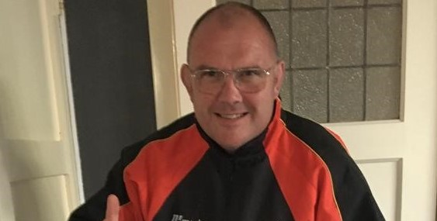

**Het was volgens mij het vreemdste seizoen dat we ooit hebben meegemaakt natuurlijk**

Eerst was daar een goede voorbereiding met goede trainingsopkomsten en inzet en omdat de patronen een beetje begonnen te lopen stonden we al na 2 gespeelde wedstrijden 1 wedstrijdpunt los van alle andere teams en waren we klaar voor het kampioenschap, waarvan we het feestje zo ongeveer nu hadden kunnen vieren.

Helaas liep het anders, maar eerlijk gezegd denk ik dat we het restant van dit rare seizoen toch naar omstandigheden goed hebben gebruikt. Ik weet dat er genoeg clubs zijn die resoluut met alles zijn gestopt wat met rugby te maken heeft, maar vanuit de gedachte dat we geen wedstrijden hebben gespeeld, zijn de trainingsopkomsten met toch steeds wel 20-25 spelers toch behoorlijk goed gebleven. Ik begreep dat dit in de afgelopen jaren toen er wel wedstrijden werden gespeeld best eens anders is geweest.

Het clubgevoel is net even sterker geworden omdat de colts, die volgend jaar de senioren komen aanvullen alvast met de senioren hebben meegetraind, net als dat we straks toch net even anders aan de bar staan met de dames omdat we samen hebben getraind.

Wat mij betreft hebben we er ondanks de corona gekte toch een behoorlijk jaar van weten te maken.

**Volgend seizoen schrijven we in met 2 teams!**

Als we vooruit willen met de club, zullen we moeten zorgen dat we op een hoger niveau komen te spelen. Daar worden leukere wedstrijden gespeeld, wat het leuker maakt voor spelers, maar ook supporters en sponsoren om je tijd en geld aan te spenderen.

Een 2e team is daarvoor van groot belang, want hoe gaaf is het als iedereen tijdens de training geen rekening hoeft te houden met de sterkte of zwakte van zijn medespelers, maar iedereen op eigen niveau los kan gaan, fouten kan maken en ontwikkelen?

Volgend seizoen is dat dus zo ver, door een aantal nieuwe leden die zich hebben aangemeld en de colts die doorkomen, denken we genoeg spelers te hebben om wekelijks 2 teams te kunnen opstellen.

Degene die al wat langer meeloopt, begrijpt meteen, dat met wat blessures, knorrepiepies en kouder weer we nog best krap zullen zitten in november/december dus vraag allemaal in je omgeving aan iedereen die je kent, oud spelers of helemaal nieuw of ze willen komen rugbyen!

Organisatorisch hebben we in ieder geval al goede stappen gemaakt, die het resultaat dat we willen halen gaat ondersteunen. Voor volgend seizoen:

Trainer / coach Walter van Ling Trainer / coach Gary Jefferies Trainer Perry Klos Trainer / coach 2e team Gawie Keijzer Teammanager Asmara Groen Fysiotherapeut Theo Doorneweerd Cameraman Ron Karels

**Einde seizoen en Pre-season**

De velden gaan er 7 juni uit, dus de laatste trainingsdag van dit seizoen is donderdag 3 juni.

Pre-season gaat waarschijnlijk ergens begin juli van start, daarover krijg je nog bericht, maar om een tipje van de sluier op te lichten zullen we tot 8 augustus, als we weer de velden op kunnen, gaan trainen vanaf de parkeerplaats van restaurant "Duinvermaak " in Bergen / op het strand en lijkt het erop dat we op de zondag kunnen trainen bij ex-Alkmaarlid Dennis Kollof van/bij Combat & Fitness Academy. Dennis heeft daar een pracht van een locatie en is naast krachttrainer ook gespecialiseerd in Braziliaans Jiujitsu.

**Doelen volgend seizoen**

Het doel dat we vorig seizoen hebben gesteld om bij het jubileum in 2023 in de 1e klasse te spelen staat wat mij betreft nog gewoon overeind. We zijn een jaar verloren, dus zullen we nu 2 jaar achter elkaar kampioen moeten worden wat volgens mij geen makkie maar wel haalbaar moet zijn.

Het doel om seizoen 2021-2022 met een eigen 2e team te spelen gaan we dus inlossen en zoals gezegd bepalen we met z'n allen of we dat ook door kunnen zetten, met wat extra nieuwe spelers en wellicht wat oud spelers die zijn gestopt of ergens anders hebben gespeeld die weer terugkomen moet dat prima lukken.

Ook hebben we het al eerder over het clubgevoel gehad: Onze jeugd speelt in hetzelfde shirt als wij en vertegenwoordigen dezelfde club. Afgelopen jaar zijn er, mede door allerlei activiteiten vanuit de jeugdtrainers en begeleiders behoorlijk veel jeugdspelers bij gekomen. Bij de benjamins en mini’s hebben we weer eigen, bijna dubbele, teams en binnenkort is er een jeugdkamp op de club waar ze blijven slapen etc.

We zijn momenteel bezig met het invullen van de trainers en begeleiders voor al deze gasten. Ook dit is een jaarlijkse puzzel die hopelijk jaarlijks alleen maar lastiger wordt als we in staat zijn om door te blijven groeien.

Kunnen jullie allemaal nadenken over een rol als jeugdtrainer / coach. We verzorgen opleiding en begeleiding, dus ook als je denkt dat je zelf nog niet genoeg van rugby weet, kan je je steentje bijdragen om Alkmaar de grootste club in de regio te maken!

Allemaal bedankt voor toch wel een mooi jaar, ik heb tenminste van jullie en de club genoten!  
 Groet, Walter

***Kassabonnen inleveren !!***

 

Ook dit jaar 2020 blijven we de kassabonnen sparen van

***Slagerij Jeroen de Vries,*** ***Notenbranderij Robert Weerman*** en ***Dierenspeciaalzaak Pro-Dier***

5 % van het totaalbedrag wordt als sponsoring in de Clubkas gestort.

En die gebruiken we weer voor de aanschaf van shirts voor onze Jeugd.

Kijk maar eens hoe mooi deze kids er op de Verzameldagen altijd bijlopen.

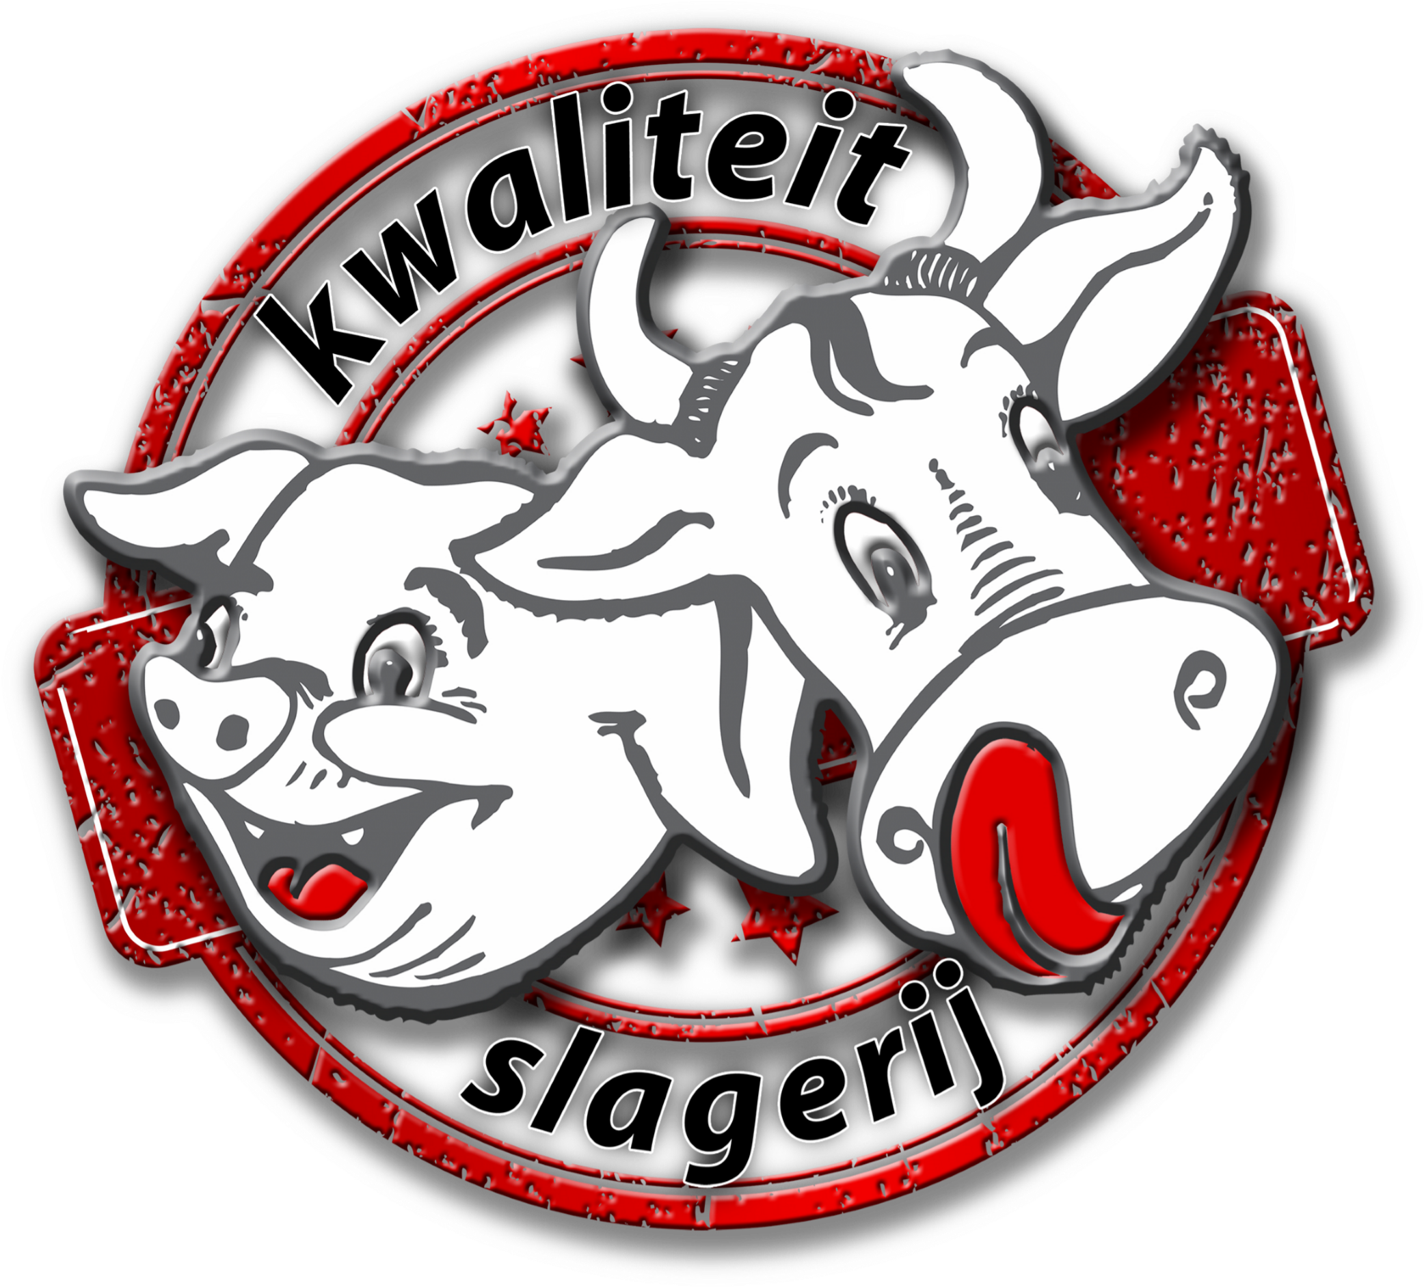Noot: De kassabonnen van de Slagerij over 2020 waren goed voor maar liefst ***€ 375,=***

Geen ‘kattenpis’ dus en echt wel de moeite waard om deze bonnen te bewaren en in te leveren.

Het enigste wat u hier voor moet doen, is deze mee te nemen bij uw volgende bezoek aan ons complex en lever ze in bij Joop of één van de trainers.

Ben je niet in de gelegenheid bel dan even naar: 0610753032 dan worden ze opgehaald.

          

**Bedankt alvast, ook namens onze Jeugd.**

**De Kangeroe.**

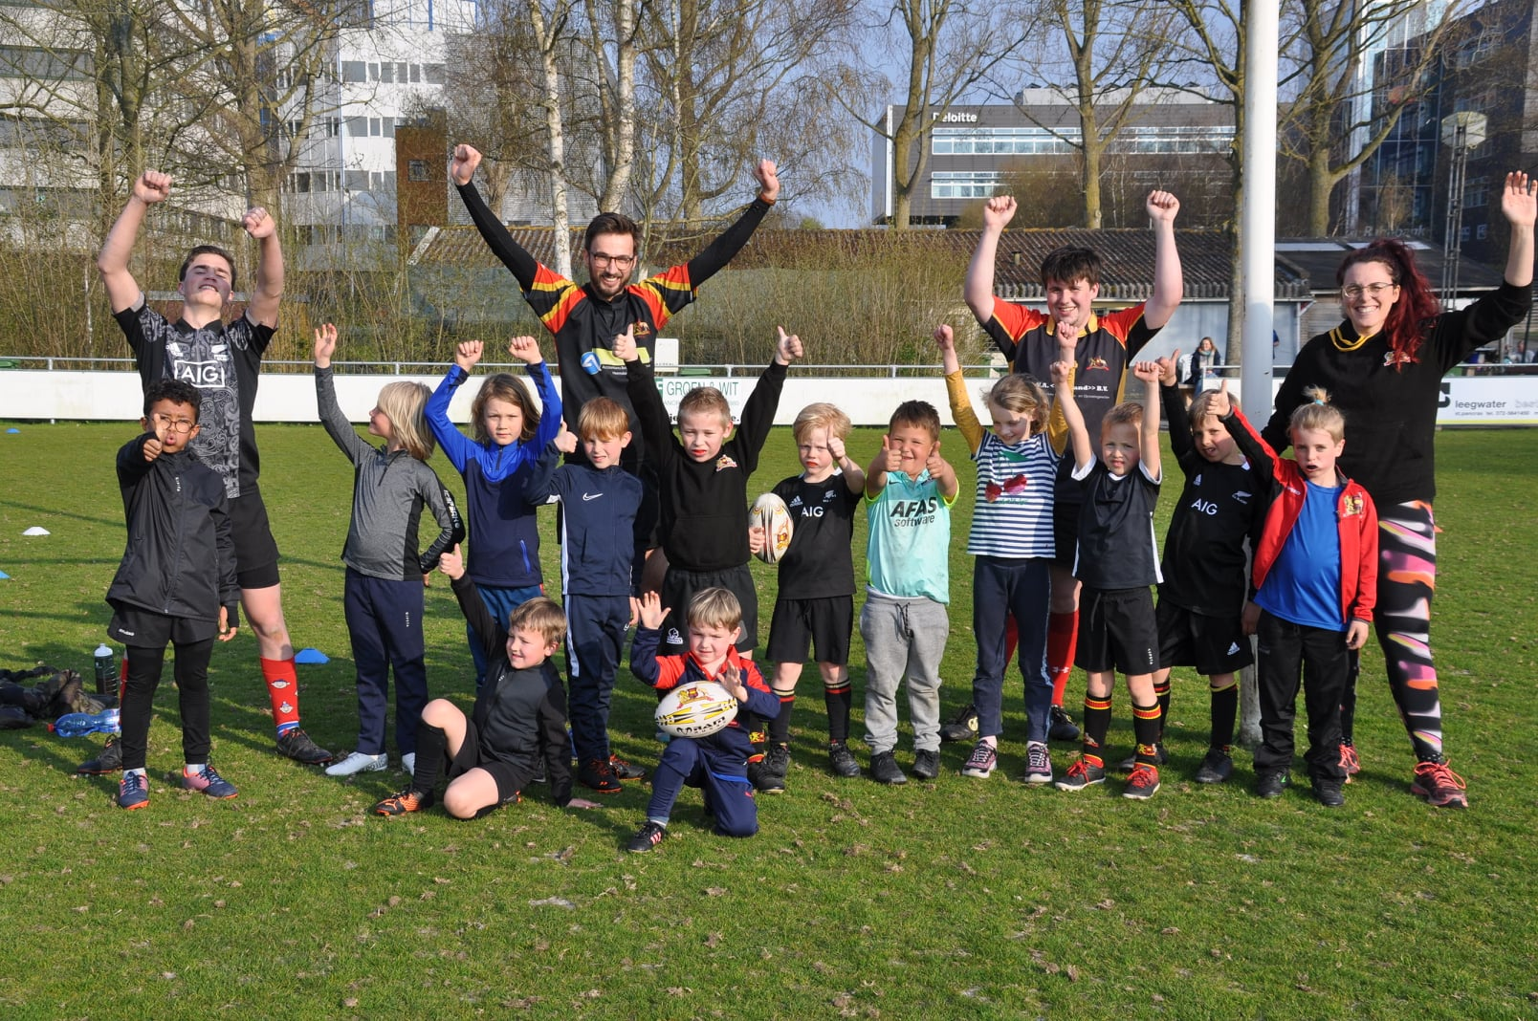

***Trainingen seizoen ‘20/’21 (Corona-proof)***

**Guppen/Turven Dinsdag & Donderdag 18.00 – 19.00 uur**

**Benjamins Dinsdag & Donderdag 18.30 – 19.30 uur Mini’s Dinsdag & Donderdag 18.30 – 19.30 uur**

**Cubs Dinsdag & Donderdag 18.30 – 19.30 uur Junioren Dinsdag & Donderdag 18.30 – 19.30 uur**

**Colts Dinsdag & Donderdag 19.30 – 21.00 uur Heren Dinsdag & Donderdag 19.30 – 21.00 uur Dames Dinsdag & Donderdag 19.30 – 21.00 uur**

**En voorlopig op de Zaterdag G.T.B.M. en Cubs 10.00 – 12.00 uur**

**Velden gaan in groot onderhoud vanaf 7 juni t/m 6 augustus**

**Daarom is de laatste training van dit seizoen op donderdag 3 juni**

**Trainingen in het nieuwe seizoen starten weer, voor de Senioren op zondag 8 augustus**

**En voor de jeugd op dinsdag 24 augustus, als de schoolvakanties zijn afgelopen**

***Jeugdclinic op zaterdag 24 april***

De Alkmaarse Rugby en Rugby Academy Noord West organiseerden op zaterdag 24 april jl. een clinic voor alle jeugdspelers. Van 10.00 tot 11.30 konden alle jeugdleden onder begeleiding van trainers van de Rugby Academy NoordWest komen trainen. Wat was het doel van de training? Er was uitleg over o.a. hoe ga je om met twee tegen een spelsituaties, support en beslissingen maken tijdens een wedstrijd. Er was een groot animo van jeugdspelers op de club.

Het is een mooie ochtend geworden met enthousiaste jeugdspelers, met dank aan de Academy en hun trainers ( zie foto’s).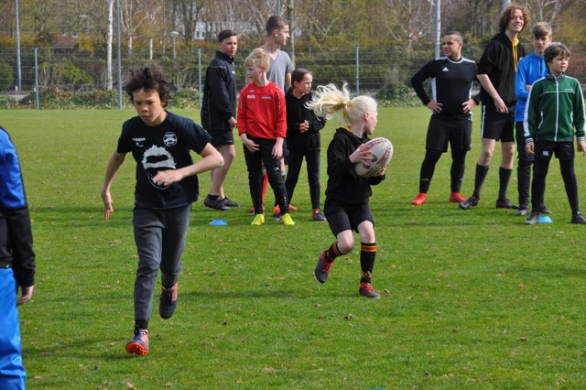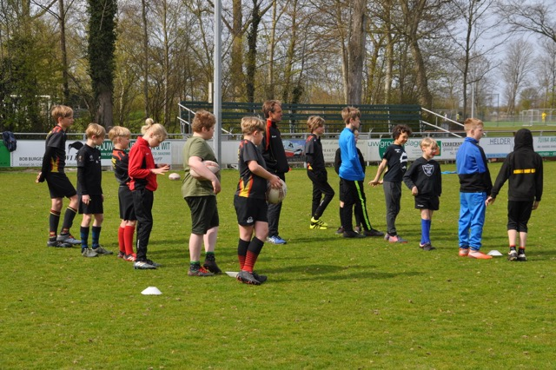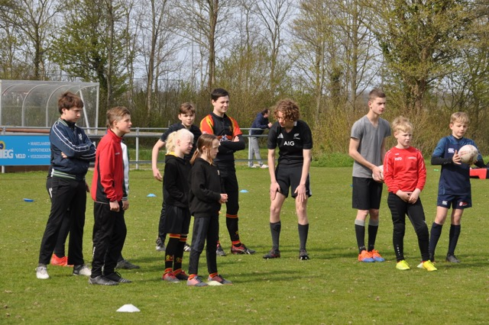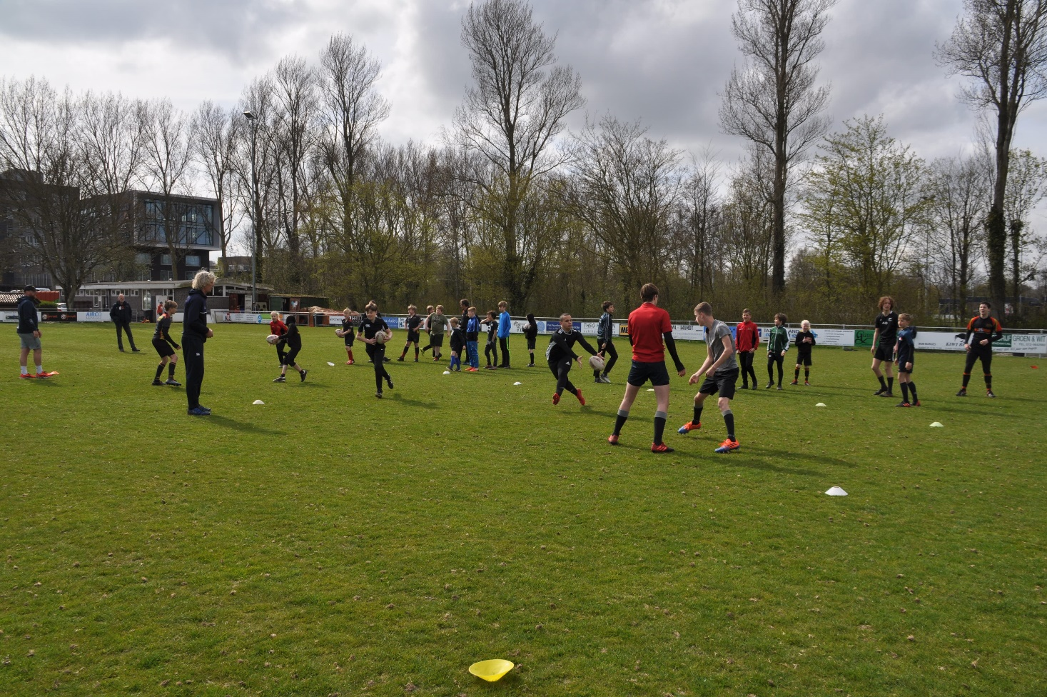

Beste leden,                                    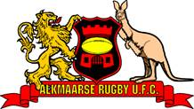

Nog even en eind deze maand zit het seizoen er op, een raar seizoen in deze Covid-tijd met al z’n beperkingen. Normaal bruist het deze tijd van de evenementen en toernooien, maar dat kan dit seizoen jammer genoeg niet. Het is in ieder geval een seizoen die we niet gauw zullen vergeten en hopelijk niet hoeven mee te maken. Maar we moeten volgende maand wel weer gaan inschrijven bij de Bond voor het nieuwe seizoen ‘21/’22 (moet elk jaar opnieuw).

En dat houdt in dat we het ledenbestand weer moeten actualiseren

***Ledenbestand:***

Acceptatie van deze inschrijving  wordt verleend n.a.v. het aantal leden dat vermeld staat in ERugby.

Dit is het centrale ledenbestand, waarin alle spelende leden van Rugby Nederland vermeld staan.

***Wijzigen van je status? Doe dit op tijd !***

Wil je je huidige status wijzigen, doe dit dan door reply op deze mail, ***vóór 1 juni a.s. !!!***

Houdt er ook rekening mee, dat als je je status wijzigt gedurende het seizoen, je dan voor extra kosten komt te staan.

b.v. een Recreant wijzigt z’n status halverwege in Senior, dan moet er voor wijziging extra bijdrage worden afgedragen aan Rugby Nederland.

Speerpunt van de T.C. in de clubvisie was en is nog steeds een 2de Herenteam in het nieuwe seizoen.

En als het huidige ledenbestand in de Herencategorie op deze sterkte blijft gaan we dit ook zeker doen. Dus volgend seizoen weer 2 Herenteams in de competitie; 3de & 4de Klasse Noord-West.

*(Dit ter overweging Heren t.a.v. je huidige status………..)*

Wijziging in leeftijdscategorie hoeft niet te worden doorgegeven, die worden automatisch omgezet.

Bij wijziging in categorie moet er wel een nieuwe foto/selfie ingeleverd worden; geldt ook voor foto’s van leden die langer dan 4 jaar in het systeem staan. Dat kunnen we volgende maand zien in het systeem en diegene die dit betreft zullen een verzoek voor een nieuwe foto ontvangen.

***Belang van juiste gegevens:***

Wedstrijdformulieren, uitnodigingen, correspondentie, administratie, etc. gaat tegenwoordig allemaal digitaal. Dit wordt uitgevoerd en bijgehouden door de daartoe gemachtigde verenigingsfunctionarissen. Daarom is het van belang dat iedereen op de juiste manier vermeld staat in E-Rugby. Definitief en bepalend voor het nieuwe seizoen is 1 juni a.s.

***Leden met een contributieachterstand:***

Worden automatisch omgezet in ***‘Wanbetaler'*** en alleen nadat de achterstand voldaan is wordt deze status gewijzigd. Spelers met deze status kunnen niet bij een andere sportclub ingeschreven worden die bij het N.O.C./N.S.F. zijn aangesloten. Zij kunnen pas weer bij een sportclub ingeschreven kunnen worden als wij de status gewijzigd hebben.

***Facturen:***

De Alkmaarse Rugby Club wordt door Rugby Nederland aangeslagen voor alle leden die bij ons op 1 juli in het ledensysteem vermeldt staan.

De contributie facturen naar de leden worden in augustus verstuurd door Club Collect, op grond van vermelding in E-Rugby.

***Vragen ?***

Twijfel je over je huidige status, mag je altijd even bellen of mailen, krijg je per omgaande antwoord.

                                                                          Joop         06-10753032       [joop.stoop@planet.nl](mailto:joop.stoop@planet.nl)

                                                                          Martijn    06-20804978      [martijn_mollema@hotmail.com](mailto:martijn_mollema@hotmail.com)

[ledenadministratie@alkmaarserugby.nl](mailto:ledenadministratie@alkmaarserugby.nl)

***Als het maar voor 1 juni a.s. is !!!***

Vr. gr. Wedstrijdsecr. – Ledenadministratie.

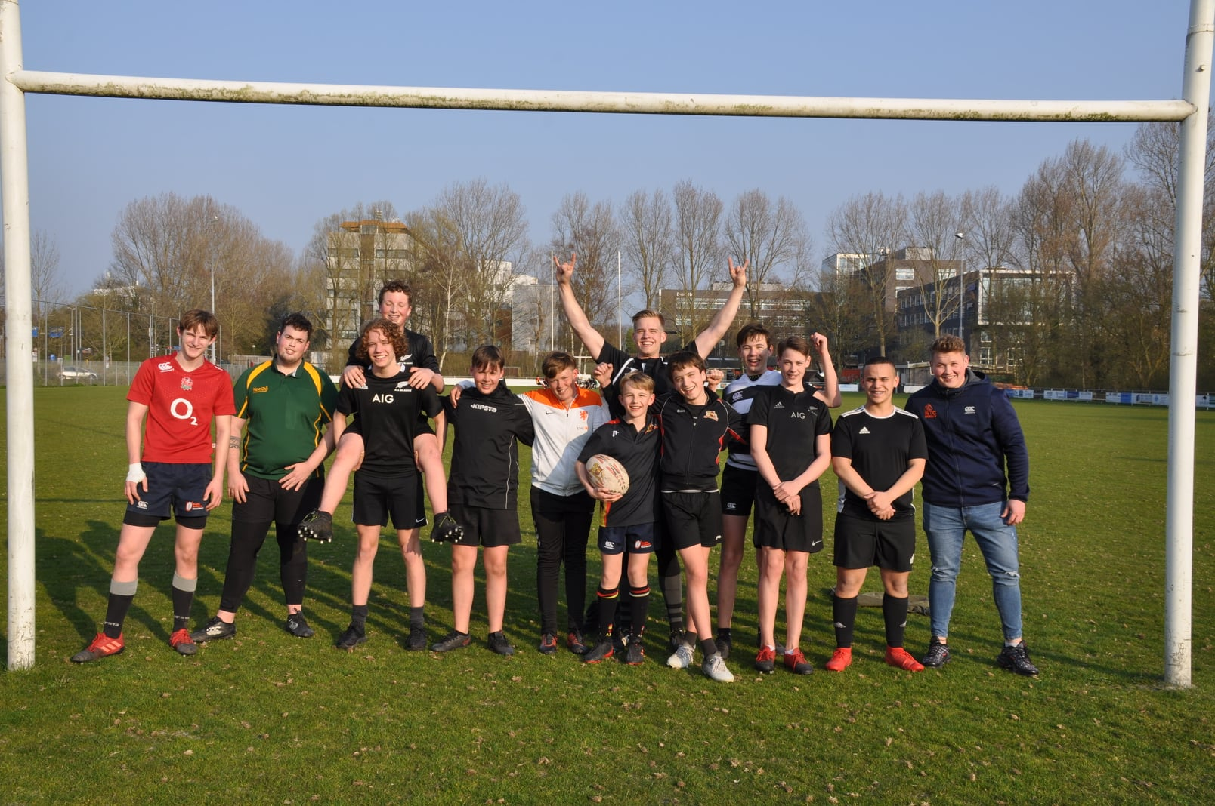

***Van de Penningmeester:***

***Oproep lid “Kascontrole commissie”***

Op de laatste Algemene Ledenvergadering had na een oproep van het bestuur Ingrid Duinmeier zich aangemeld naast mij als lid voor de kascontrole commissie voor het seizoen 2019-2020. Toen gooide Corona roet in het eten en kon er bijna niets meer. Inmiddels ben ik Interim Penningmeester en kan dus niet optreden als lid van de Kascontrole Commissie. Hierbij een oproep aan allen om je aan te melden als lid van de Kascontrole Commissie zodat je één avond bezig bent met de controle van de boeken van de Rugby Club. Dit betreft de boeken van de Kangeroe en die van de Penningmeester. Aanmelden via [arievanringelesteyn@chello.nl](mailto:arievanringelesteyn@chello.nl)

***Contributie fitnessleden***

Een aantal van onze leden gebruiken uitsluitend de fitnessruimte en trainen niet mee op het veld. Speciaal voor deze leden is er een ‘fitnesslidmaatschap’. Tot voor kort kostte dit lidmaatschap 160 euro, maar dit stond volgens het bestuur niet in verhouding tot de overige contributiebedragen.

Daarom hebben we besloten het fitnesslidmaatschap vast te stellen op 120 euro per jaar.



In the meanwhile, stay safe and take care.

C:\Users\Joop\Documents\Logo's\Rugby.tif

Laatste ontwikkelingen en wijzigingen staan altijd in de agenda op de site: <https://www.alkmaarserugby.nl/informatie/agenda/>